出租车
产品概要设计说明书

版本信息
版本 | 时间 | 状态 | 简要描述 | 更改人
V1.0 | 2020/4/2 | N | 出租车项目概要设计 | 陈熙芬
注：状态可以为N-新建、A-增加、M-更改、D-删除。

南京领行科技 版权所有
www.t3go.cn
目 录
1 关于本文档 7
1.1 内容说明 7
1.2 适用范围 7
1.3 术语 7
1.4 参考文档 7
2 产品概述 8
2.1 场景故事 8
2.2 业务流程图 9
2.3 产品范围 11
3 功能描述 12
3.1 智能硬件 12
3.1.1 功能描述 12
3.1.2 规则描述 14
3.2 出租车公司入驻-运营后台 14
3.2.1 功能描述 14
3.2.2 规则描述 15
3.3 车辆准入-资产中心 15
3.3.1 功能描述 15
3.3.2 规则描述 16
3.4 司机准入-司机招募 16
3.4.1 功能描述 16
3.4.2 规则描述 17
3.5 开城配置-运营后台 17
3.5.1 定价策略 17
功能描述 17
规则描述 18
3.5.1 抽成策略 21
功能描述 21
规则描述 21
3.5.2 取消策略 21
功能描述 21
规则描述 21
3.5.3 电子围栏 22
功能描述 22
规则描述 23
3.5.4 车机登录方式 23
功能描述 23
规则描述 23
3.5.5 开城管理 23
功能描述 23
规则描述 23
3.6 司机上线-司机管理中心 24
3.6.1 功能描述 24
3.6.2 规则描述 24
3.7 派单-调度中心 24
3.7.1 功能描述 24
3.7.2 规则描述 25
3.8 行程服务-司机管理中心 25
3.8.1 功能描述 25
3.8.2 规则描述 26
3.9 行程服务-用户体验中心 26
3.9.1 功能描述 26
3.9.2 规则描述 29
3.10 在线客服-呼叫中心 30
3.10.1 功能描述 30
3.10.2 规则描述 31
3.11 支付结算-财务中心 31
3.11.1 功能描述 31
3.11.2 规则描述 31
3.12 业务管理-司机端 32
3.12.1 功能描述 32
3.12.2 规则描述 32
3.13 业务管理-出租车公司端 33
3.13.1 功能描述 33
3.13.2 规则描述 34
3.14 业务管理-政府端 34
3.14.1 功能描述 34
3.14.2 规则描述 36
3.15 业务管理- T3平台 36
3.15.1 功能描述 36
3.15.2 规则描述 36
3.16 营销活动-营销中心 38
3.16.1 功能描述 38
3.16.2 规则描述 38
3.17 安全中心-司机行为管控 38
3.17.1 功能描述 38
3.17.2 规则描述 38
3.18 权限配置-权限中心 39
3.18.1 功能描述 39
3.18.2 规则描述 39

关于本文档

内容说明
本文档用于描述产品需求阶段的概要设计。包括各个需求的场景故事，功能描述，业务流程，与其它产品功能的关系，与其它系统的接口等各个方面的定义。

适用范围
- 本文档遵从T3出行产品设计管理办法，由产品规划经理牵头。
- 本文档在产品规划团队编写完成后，由产品规划经理组织评审。评审团队包括：业务代表（运营方，需求方）、产品经理上级领导、用户体验设计团队、技术架构师、核心开发人员、测试经理。
- 本文档在评审后，作为需求基线，由技术架构师评估工作量，由产品设计经理进行详细设计，包括交互和视觉设计，测试团队准备测试方案。

术语
词汇名称 | 词汇含义 | 备注

参考文档

产品概述

场景故事
项目背景
全国出租车保有量140万辆，其牌照及合规运力可以作为平台的补充
根据中国互联网络信息中心数据显示，2019上半年网约用户规模达到3.36亿人，我国网约车消费习惯已经形成，出租车网巡一体化是必然的趋势
出租车行业问题凸显，主要表现在：
对于政府：监管难，缺少有效的监管手段
对于企业：车辆空置率逐年上升，大部分出租车公司缺少信息化管理平台，基本上对司机没有实质性的监督和管理，一些司机实际上处于无管理状态，公司和司机之间只是单纯的交纳管理费的利益关系
对于司机：受网约车影响，司机收入降低，司机积极性下降
对于乘客：服务和安全无法得到保障，乘车体验较差，投诉渠道不通畅
比起线下巡游出租车，超一半用户更偏爱随叫随到、便捷性高的网约车出行方式，
目前市场上只有滴滴和嘀嗒接入出租车，仅实现司机通过手机接网约出租车订单，而出租车60%是扬招订单，这部分订单未纳入平台监管；另外在司机服务方面也仅通过乘客评价渠道，手段单一；在安全方面依然缺少有效手段；现有模式不能覆盖出租车各业务场景，未能解决出租车行业现有问题
T3出行是唯一一家基于车联网的出行平台，车联网技术可以覆盖出租车线下扬招和线上预约的全场景业务，能够从根本上解决出租车行业问题，而出租车作为优质合规运力，可以补充T3出行运力缺口及满足用户多样化用车需求
项目目的
接入出租车优质运力，满足用户多样化用车场景，提升用户粘度以及用户满意度
早晚高峰运力补充，提升平台GMV和订单量
出租车设备和智能硬件数据打通，实现对产品技术的提升及储备
全国首家网巡一体化项目试点，商业模式输出，卡位出租车行业，提升品牌影响力

业务流程图
网约行程服务
扬招行程服务
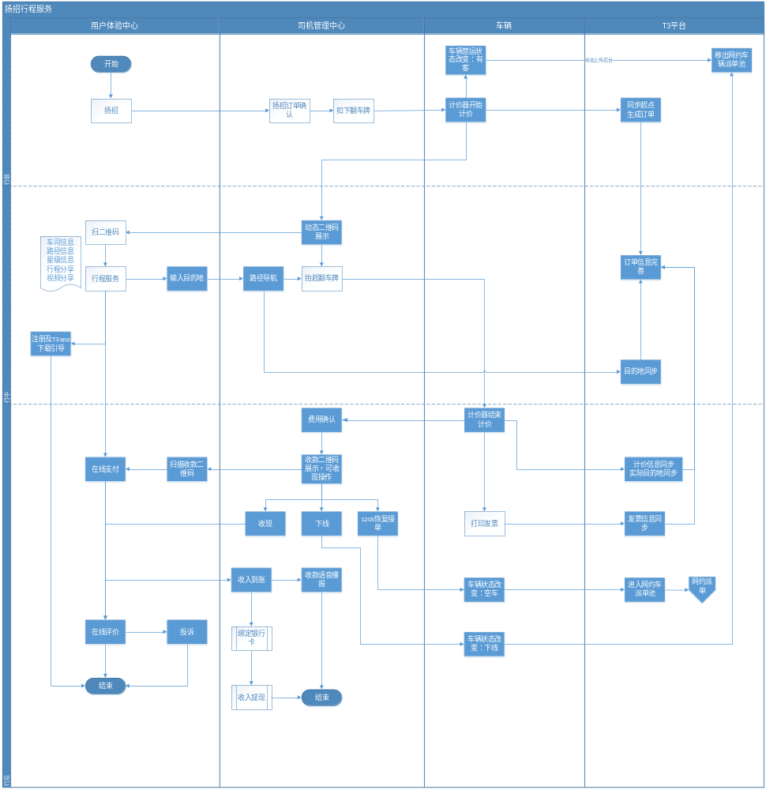

产品范围
本产品涉及运营后台基础能力中心，调度中心，营销中心、资产中心、司机管理中心、用户体验中心（乘客端）、运营商管理中心（出租车业务管理平台）、政府监管平台、风控中心、安全中心、呼叫中心、智能硬件

功能描述

智能硬件

功能描述
硬件设备如下
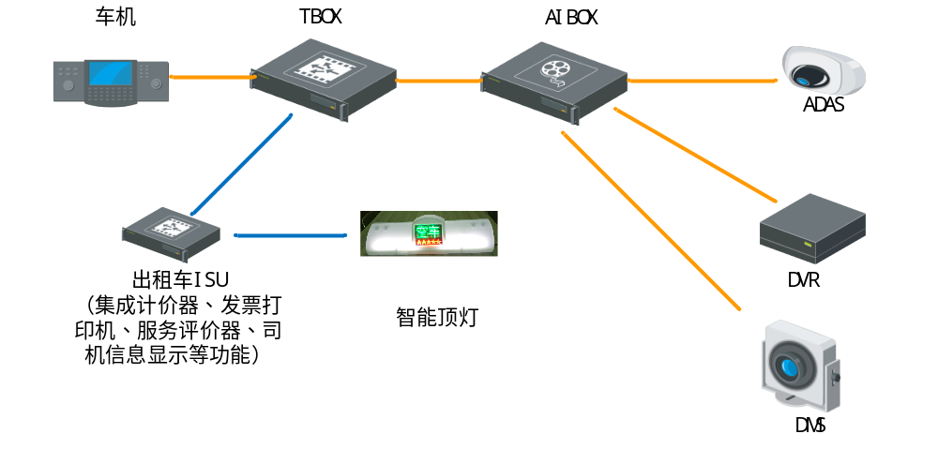
- 身份校验
- 人脸识别登陆
人脸识别通过后，允许上线，上线成功后同步车辆状态至平台，可接网约订单
- 手机账号登陆
手机验证码登陆，验证成功后，允许上线，上线成功后同步车辆状态至平台，可接网约订单
- 出租车ISU同T3设备间的数据通讯
- 车辆状态需要反馈给T3设备
车辆各种状态如重车、空车、换班、停运、电召、网约等，在发生状态切换时需要实时反馈给T3设备。
- 里程计费信息需要反馈给T3设备；
当订单按照计价器计价时，在网约单或扬召单进行过程中，计价器的里程计费信息需要实时通过串口给到TBOX，TBOX将计价信息同步给车机，由车机APP完成计费信息的上报。
- 服务评价信息需要反馈给T3设备；
扬召单结束后，服务评价器的信息需要反馈给TBOX，TBOX将评价信息同步给车机APP，由车机APP完成服务评价的上报。
- T3设备可控制车内顶灯状态
ISU可接收TBOX发来的控制顶灯指令，变更车内顶灯的状态。
- T3设备可控制计价器开始计费、停止计费；（与空车牌状态联动）；
计价器的计价开始、停止动作可由TBOX的串口控制，并与出租车的空车牌翻转状态进行联动以满足运营场景需求。
扬招行程服务：扬召乘客上车，空车牌放下，开始计费动作，车机联动展示相应的页面（行程开始页）；到达目的地，空车牌立起，停止计费动作，车机联动展示相应的页面（费用确认页）。
网约行程服务：
计价器计价模式：乘客上车，空车牌放下或点击车机行程开始，开始计费动作，到达目的地，空车牌立起或点击行程结束，停止计费动作，车机展示费用确认页面
平台计价模式：网约订单开始，TBOX发送指令停止计价器的计费行为，不管空车牌放下与否、何时放下，都不开始计费动作。订单计价按照平台规则执行，网约订单结束（车机APP点击行程结束）后，TBOX发送指令恢复计价器的计价功能。
- 智能硬件自检：
车机APP发起自检后，自检逻辑如下分为2个部分：
- 本地各设备检测连通性，增加TBOX与ISU间连通性检测，同时可以获取ISU反馈的ISU下挂设备自检状态结果；
同时ISU设备在车机发起自检后，检测ISU周边设备连通性（打印机、智能顶灯、服务评价器等）是否正常，执行特定的自检操作并反馈给IVI及车机APP上；
- 各设备向资产平台接口上传信息，完成资产绑定；
- 出租车周边设备联动
- 翻车牌、智能顶灯、计价器和发票打印设备之间联动，保持现有出租车逻辑不变

规则描述

出租车公司入驻-运营后台

功能描述
- 出租车公司管理-
- 新增创建出租车公司功能，支持新建、编辑
- 支持按公司名称、所在地、运营区域查询目标数据
- 其他：机构维护、权限组创建、角色创建保持和现有运营商逻辑一致

规则描述
- 创建出租车公司，展示字段：
字段 | 说明
出租车公司名称 | 必填
所属机构 | 必填
机构所在地 | 必填：默认从权限中心带入，根据出租车公司所在地确定车辆所采用的定价策略，所在地支持到市辖区维度
运营区域 | 必填，到市辖区维度，可支持复选多个市辖区
联系电话 | 必填
邮箱 | 必填
地址 | 必填
面试地址 | 非必填

- 用户所属企业账户类型为出租车时，则登录出租车业务管理平台
- 历史数据：现有运营商所属类型均置为“运营商”

车辆准入-资产中心

功能描述
- 支持在资产管理平台通过excel形式导入车辆信息，包含车辆基本信息和险证信息，
- 支持出租车设备同车机连通性自检，如果自检失败，展示自检失败原因
- 完成车辆信息导入及自检通过后，则车辆整备完成，可以将车辆投入运营至出租车公司
- 车型等级和产品线的关系：支持根据产品线维度和城市维度维护车型等级
- 车型等级和车辆的关系：支持单条或批量设置车辆的车型等级
- 资产险证管理保留现有能力，但不做为整备完成的必要条件

规则描述
  - 导入字段：
- 车辆信息：车牌号、车牌颜色、车架号、发动机号/发电机号、品牌车型车款、动力类型、车辆所有人
- 保险信息：商业险保单号、商业险金额、商业险项目、商业险生效日期、商业险到期日期、保险公司
- 交强险信息：交强险保单号、交强险金额、交强险生效日期、交强险到期日期、保险公司
- 行驶证信息：行驶证编号、档案编号、注册日期、发证日期、检验有效期、所有人、车辆类型、使用性质、品牌型号、核定载人数、发证机构
  - 车辆信息、保险信息、交强险信息、行驶证信息唯一性验证
  - 校验车牌号、车架号、所属出租车公司、产品线、车型等级、智能设备绑定，以上信息均维护后，车辆整备状态为：整备完成，否则为待整备状态

司机准入-司机招募

功能描述
- 支持在司机招募平台通过excel形式导入司机信息
- 涉及照片数据，在信息导入后在司机档案中完善
- 其他现有司机招募平台和出租车业务管理平台（运营商）业务能力保持不变

规则描述
- 司机档案维护的必填信息如下
身份信息
    - 提交字段：姓名、性别、民族、手机号（合法性及唯一性校验）、身份证号（合法性及唯一性校验）、紧急联系人、紧急联系人电话、身份证照片、驾驶证照片、人脸照片（正脸、左脸、右脸）
从业信息
  - 车辆所属地区
  - 所属公司
  - 监督卡准驾证号（唯一性校验）
  - 监督卡有效期
  - 服务监督卡照片
驾驶证信息
- 驾驶证照片
- 司机完成信息录入后，可投入运营至出租车公司

开城配置-运营后台

定价策略

功能描述
- 定价模式
- 定价模式：计价器定价、平台定价、双轨制定价，
- 计价器定价：网约订单和扬招订单均按计价器计价规则执行
- 平台定价：网约订单和扬招订单均按平台计价策略执行，可按市或行政区及不同的车型等级配置价格策略，价格策略在快享计价策略基础上新增：低速行驶费、反空费、燃油附加费
- 双轨制定价：网约订单按照平台定价策略执行，扬招订单按计价器计价策略执行
- 预估费
  - 出租车网约订单预估费根据下单所在区域的平台定价策略进行预估

规则描述
- 定价规则：出租车定价模式和网约车定价模式不同：出租车定价是根据出租车公司所在地的计价策略进行定价，如南京江宁出租车公司在溧水地区运营时，依然按照江宁区定价，不按溧水区定价
- 定价策略
- 可按市或市辖区以及车型等级配置价格策略
- 在网约车定价基础上新增：
明细 | 说明
计价频率 | 每N米计价一次
低速行驶费 | 不同时段配置  车速低于X公里/小时（含），首次按Y1元/N1分钟，此后按Y2元/N2分钟计时收取低速行驶费
返空费 | 支持配置阶梯里程返空费，X元/N公里  可设置同城往返不收返空费
合乘费 | 按合乘里程费用的X%，由合乘人员分别支付
燃油附加费 | X元
其他 | 乘客乘坐的巡游出租车发生的过路、过桥、过隧由乘客支付
示例：以下南京、长春、重庆出租车定价参考
南京市市域出租车计价
运价 | 普通车 | 中档车、纯电动车 | 高档车
起步基准价 | 11元/3公里 | 11元/2.5公里 | 11元/2公里
车里程基准价 | 2.4元/公里 | 2.9元/公里 | 2.9元/公里
浮动幅度 | 在基础运价基础上上下浮动20%
非交通高峰时段双计费 | 交通高峰时段以外的全天其他时段  当车速低于12公里/小时（含），按实际执行车公里价/5分钟计时收取低速行驶费
交通高峰时段双计 | 交通高峰时段（7:00-9:00,16:00-19:00）  当车速低于12公里/小时（含），按实际执行车公里价1.5倍/5分钟计时收取低速行驶费
夜间服务费 | 23:00-次日5:00，按实际执行车公里就的20%收取
返空费 | 超20公里以上里程，按实际执行车公里价的50%收取
合乘费 | 按合乘里程费用的70%，由合乘人员分别支付
其他 | 乘客乘坐+A3:D11巡游出租车发生的过路、过桥、过隧、过渡费由乘客支付

长春市出租车计价
运价 | 普通车 | B级车（如红旗H5） | C级车（如红旗H7）
基础里程 | 5:00-22:00：8元/2.5公里  22:00-次日4:00：9元/2.5公里 | 上浮50% | 上浮100%
基础运价 | 2.2元/公里 | 上浮50% | 上浮100% | 每100米计价一次
低速等候计费 | 交通高峰时段以外的全天其他时段  当车速低于12公里/小时（含），按0.4/分钟计时收取低速行驶费
返空费 | 超15公里以上-30公里里程，按实际执行车公里价的50%收取，超30公里基础运价加收75%空驶费
其他 | 没有燃油附加费，乘客乘坐的巡游出租车发生的过路、过桥、过隧、过渡费由乘客支付

重庆市主城区出租车计价
 | 普通车
基础里程 | 6:00-23:00：10元/3公里:  23:00-次日6:00：11元/3公里
公里运价 | 6:00-23:00：2元/公里  23:00-次日6:00：2.3/公里 |  |  | 每500米计价一次
低速行驶费 | 6:00-23:00：当车速低于12公里/小时（含），计时满5分钟，1元/5分钟，此后每满2.5分钟，1元/2.5分钟  23:00-次日6:00：当车速低于12公里/小时（含），计时满5分钟，1.15元/5分钟，此后每满2.5分钟，1.15元/2.5分钟
返空费 | 6:00-23:00：25公里以上，3元/公里  23:00-次日6:00：25公里以上，3.45元/公里  ，同城往返不收返空费 |  |  | 500米计价一次，
合乘费 | 合乘路段可以收取合乘费，合乘费用由乘客各负担70%，合乘路段不得再收起租费

抽成策略

功能描述
- 抽成策略
- 支持按开城城市分别维护网约订单抽成策略和扬招订单抽成策略
- 支持阶梯抽成，抽成方式支持固定金额+固定比例形式

规则描述
- 阶梯抽成，最多可维护5层阶梯，阶梯区间不可有交集
- 单笔订单抽成金额=固定金额X+订单金额*比例Y

取消策略

功能描述
3.1乘客取消
- 支持按城市、订单类型维度维护取消策略
- 支持维护乘客无责取消规则，有责取消规则及处罚
3.2司机取消
- 支持按城市，订单类型维护取消策略
- 支持维护司机无责取消规则，有责取消规则及处罚

规则描述
- 取消策略
3.1乘客取消
实时
- 接单后免费取消时间X分钟，否则支付取消费Y元
- 接单后超时时间X分钟（司机迟到）
- 连续取消次数限制：在X分钟内连续主动取消Y次，N分钟内禁止下单
- 每日取消次数限制：每自然日接单后X分钟主动取消Y次，N分钟内禁止下单
预约
- 接单后免费取消时间X分钟，否则支付取消费Y元
- 接单后超时时间X分钟（司机迟到）
- 每日取消次数限制：每自然日接单后X分钟主动取消Y次，N分钟内禁止下单
3.2司机取消
- 司机在乘客上车点等待乘客X分钟以上，且拨打乘客电话N次未接通，则司机可无责取消订单

电子围栏

功能描述
- 电子围栏：出租车产品线可支持按地级市或市辖区设定电子围栏

规则描述
- 运营围栏
正向围栏，只要出发地或目的地二者其一在运营围栏内，则允许下单

车机登录方式

功能描述
- 车机登陆方式：支持按城市或出租车公司或车辆维度配置车机登陆方式

规则描述
- 运营后台可批量设置车辆的车机登录方式

开城管理

功能描述
    - 城市管理服务，通过新增城市，将预开通城市，加入列表
    - 所开通的城市最小维度支持对市辖区进行开城
    - 可对所开城市维护定价策略，抽成策略，基础折扣，实名认证策略、政府客服电话
    - 列表中体现城市的开通状态，默认为关闭状态，开启时需校验定价策略、抽成策略、基础折扣、实名认证策略是否维护，如未维护则作相应提醒

规则描述
- 城市开通
  - 支持按地级市及市辖区开通城市，并可分别维护定价策略，折扣，抽成等规则，按照车辆所属出租车公司归属的运营区域策略执行
  - 当出租车公司运营区域为区级，如对应区未开城但所属上级城市已开城，则按市级城市策略执行，如对应的区级已开城则按区级策略执行
  - 当出租车公司运营区域为市级，则按对应市级城市策略执行

司机上线-司机管理中心

功能描述
- 支持车机端登录上线接单
  - 登录方式：人脸识别或手机号登录
  - 登录方式根据后台配置
- 支持司机端上线接单
  - 登录方式：手机号登录

规则描述
- 上线校验：授权到期，账号异常不允许上线

派单-调度中心

功能描述
- 派单模式
  - 系统指派订单，司机15S内可接单或拒接，拒接后，订单进入下一轮派单
- 混合派单
    - 支持按产品线单独派单或多产品线混合派单

规则描述
- 派单过滤
    - 实时单：支持回家单和接力单
    - 对于出租车，根据出租车设备同步的运营状态进行派单，当出租车状态为“空车”时可派单，或为“载客”满足接力单条件时可派单，
    - 预约单：预约单派单不限出租车车辆状态
- 最优派单
    - 当存在混合派单时，混合派单池内包含符合条件多业务线车辆，并在混合派单池内寻找最优车辆进行派单
    - 派单权重新增出租车司机“行为分”因子

行程服务-司机管理中心

功能描述
网约订单
- 接单方式：支持车机端接单或手机端接单（OBD），接单方式后台可配
- 接单：可接实时单和预约单，司机可在15S内接单或拒接，超过15S未接则默认该车辆拒接
- 到达乘客起点：当司机不点击车机按钮，直接开启计价器时，直接转至确认路线页
- 乘客已上车：司机可点击车机或操作空车牌，可控制计价器开始计价，车机进入下一行程节点
- 进行中：司机可点击车机行程结束或操作空车牌结束计价，车机进入费用确认页面
- 行程结束：结束计价后，发票打印机自动打印发票，同时支持恢复接单、收现、下线操作
扬招订单
- 行程开始：同计价器联动，计价器一旦开始计价，则系统立即定位起点，并直接生成行程订单（订单为进行中状态的实时单），无需接单弹窗操作流程
- 行程中：车机端无需选择路线，无需展示路线缩略图，只展示车辆位置，不用展示终点位置，不展示乘客信息、im、电话，
展示动态二维码、扫码提示文案，乘客扫码后进入H5页面
乘客在H5页面设置目的地后，车机同步展示行程信息
- 行程结束：当司机结束计价器时，直接转至确认费用页面，同时定位终点，同步费用信息、发票信息对订单进行完善

规则描述
- 当待接订单处于15S内倒计时，如存在扬招订单并扣下翻车牌计价器开始计价，则视为司机自动拒单

行程服务-用户体验中心

功能描述
网约订单
- 出租车首页：获取用户当前起点定位，判断是否已开城且在运营围栏内，如已开城，用户在运营区域内，则可查看周边状态为空车的出租车车辆，并支持下单，当周边没有车辆时，需提示附近没有车辆，城市未开城或不在运营围栏内则提示不在服务区内
- 确认用车页： 复用现有自定义上车点逻辑
- 等待接驾：
  - 车辆位置：展示车辆接驾实时位置及预计接驾时长
  - 车辆信息：车牌号、接单量、评价星级
  - 司乘沟通：支持发消息和打电话（虚拟号）
  - 取消订单：支持取消订单，可填写取消原因，展示取消规则，
  - 安全保护：设置紧急联系人、行程分享、110报警、实名认证、行程保险
- 行程中
  - 行程信息：路径导航、距终点距离、预计剩余时间
  - 计价信息：如按计价器定价，则需实时同步计价器信息
  - 车辆信息：车牌号、接单量、评价星级
  - 变更行程：保持现有快享逻辑
  - 在线客服：网约订单对接T3平台呼叫中心
- 行程结束
  - 语音播报：车机端语音播报提醒乘客带好随身物品
  - 在线支付，支付完成后，车机端需语音播报
  - 在线评价
  - 开发票：只支持线下开票，开票后发票信息需同步至平台，在订单详情展示开票信息
- 其他
  - 订单列表展示
  - 乘客上车商业险
扬招订单
- 行程开始
  - 同计价器联动，计价开始，定位起点，生成订单
- 行程中
  - 车机端展示行程信息，实时同步计价信息
  - 扬招用户行程页面：
车机端生成动态二维码，用户可通过扫码工具扫码进入H5页面，当存在营销活动时，车机端展示活动信息，引导用户扫码
页面展示行程信息，司机车辆信息，司机星级，接单量信息，支持行程分享，设置紧急联系人，展示政府端出租车客服中心电话，乘客端APP下载入口及营销活动信息
支持用户输入目的地，输入目的地后，车机端展示完整导航路径
可直接一键登录，或点击营销活动引导用户一键登录，并注册为T3用户
- 行程结束
  - 同计价器联动，计价结束，定位终点，订单状态为到达目的地
  - 车机端进行扬招订单费用确认，并生成收款二维码，支持选择支付方式：线上支付或收现
  - 在线评价和投诉：扬招用户支持对扬招订单进行评价，也可以进行投诉，投诉时可维护乘客姓名、电话及投诉内容，差评订单及投诉订单需同步至出租车管理平台和政府监控大屏
  - 发票信息同步，在订单详情展示发票信息
  - 扬招用户行程页面：
扬招行程页面展示计价器同步的价格，计价明细，行程信息，并支持在线支付和评价，可输入目的地

规则描述
- 网约订单
  - 商业险保障时间，乘客确认上车开始购买
  - 网约订单车机操作流程及各节点业务流转保持不变，但需和出租车计价器联动，计价器开始计价时，订单状态变为“载乘中”，车机展示确认路径开始导航页面，计价器计价结束时，订单状态变为“已抵达目的地”，车机页面展示行程结束确认页面。也可以手动在车机点击操作。
- 扬招订单
  - 商业险保障时间，计价器开始计费时开始购买
  - 扬招订单生成时订单状态即为“载乘中”，车机展示行程信息页面，
  - 计价器计价结束时，订单状态变为“已抵达目的地”，车机页面展示扬招订单行程费用确认页面。
  - 支持线上支付或收现，点击收现，订单状态记为“行程结束”，点击线上支付，当系统识别订单已支付后，订单状态记为“行程结束”
  - 线上支付的行程费用实时到账至司机钱包，可提现，实时到账
  - 用户注册登录后，获取用户信息，包括手机号，手机设备号，并注册为T3用户，标识该用户来源，扫码量需统计
  - 通过扬招引流的下载的乘客端APP也需标识下载来源
- 订单关联的发票信息需同步：发票编号，发票金额，开票单位，开票时间

在线客服-呼叫中心

功能描述
- 网约订单：对接T3呼叫中心现有能力，出租车网约订单在呼叫中心完成重构后接入
- 扬招订单：扬招用户扫码后在行程服务页面展示客服电话，在运营后台开城时可配置政府端在线客服电话

规则描述
- 扬招订单在乘客扫码后的行程页面查看客服电话

支付结算-财务中心

功能描述
- 新增对接出租车的支付结算链路
  - T3平台同出租车公司及司机的账单对账
  - 网约和扬招订单抽成计算
  - 收营台三方支付渠道能力接入（银联、微信、支付宝H5）
  - 司机钱包
  - 司机提现规则设定，银行对接，司机四要素认证
- 营收统计、司机提现明细
- 出租车公司经营承包费管理能力
    - 出租车公司承包费和司机线下结算，不和T3平台关联，司机可正常提现
    - 由T3平台代收承包费，司机可对扣除承包费后超出部分金额进行提现

规则描述
- 司机收入进司机钱包前需风控中心校验
- 司机收入提现需风控中心校验

业务管理-司机端

功能描述
- 运营数据
  - 实时数据：今日流水、今日完单、在线时长
  - 历史数据：日、周、月维度订单、流水、时长统计
- 司机工具
  - 热力图
  - 收款码
  - 充电地图
  - 行为分
- 司机钱包
  - 余额
  - 可提现金额
  - 入账中：已提现未到账金额
  - 提现记录：已成功提现明细
  - 银行卡信息：支持司机绑定银行卡，可编辑

规则描述
- 运营数据
    - 实时数据：输出频率：实时
    - 历史数据：输出频率 T-1
- 司机钱包
  - 司机四要素认证：绑定银行卡时进行司机四要素认证，包含司机姓名、手机号、身份证号、银行卡

业务管理-出租车公司端

功能描述
- 车辆管理：和运营商车辆管理保持一致，
- 车辆列表：车辆档案、远程控制，实时信息
- 授权管理：SIM卡实名认证、人脸授权
- 车务管理：违章查询、险证管理（到期提醒）
- 司机管理：
- 司机列表：展示司机档案，档案详情新增出租车司机从业信息，支持对司机账号进行冻结、封号（短期封号、长期封号）、离职、加入黑名单处理
- 资质信息：司机资质信息到期提醒
- 车队管理：车队编排，司机调配
- 服务考评管理
- 评价列表：展示乘客对司机的评价信息
- 投诉列表：展示乘客对司机的投诉信息并处理
- 运营监控
- 车辆分布图：同现有运营商逻辑
- 权限管理
- 人员管理：司管管理、车管管理、其他角色维护
- 角色权限：支持配置角色，及维护角色菜单权限
- 其他：
- 登陆：和运营商平台逻辑保持一致，账号密码方式登陆，支持修改密码

规则描述
- 司机列表
  - 司机状态：正常、冻结、短期封号、长期封号、离职、黑名单
  - 司机从业信息：30天内到期提醒，已到期提醒

业务管理-政府端

功能描述
- 监控大屏
    - 车辆监控：支持查看各状态车辆分布，运力情况，重点区域车辆数统计及预警
    - 司机监控：驾驶行为监控，如疲劳驾驶、服务过程中抽烟打电话等监控
    - 运营监控：呼叫数据、订单数据、流水数据、评价投诉数据、跨区域运营监控
    - 安全监控：司乘报警信息，支持查看车内外视频，司机危险驾驶监控
    - 司机服务质量监控：差评率、投诉率、差评原因分析、差评&投诉订单详情查看（历史轨迹、历史视频、订单详情）等；
- 车辆数据调取
  - 车辆轨迹查询
  - 终端视频查看
- 诚信及服务质量监督考评
- 出租车企业服务质量档案
企业档案包括企业基本信息查看、企业良好行为信息维护及查看、企业不良行为维护及查看、司机交通违章统计、司机经营违章统计、司机投诉举报统计、媒体曝光统计
- 出租车司机服务质量档案
驾驶员服务质量档案包括驾驶员良好行为信息维护及查看、不良行为信息维护及查看、交通违章统计、经营违章统计、投诉举报统计、媒体曝光统计
- 动态监管稽查
- 权限管理
    - 政府监控大屏采单权限接入用户中心，在用户中心可配置相应的角色及可登录的人员
    - 根据人员岗位所对应的数据层级权限控制其所能查看的数据权限

规则描述

业务管理- T3平台

功能描述
- 车辆管理
- 展示出租车车辆信息
- 司机管理
- 展示司机信息，支持对司机账户进行冻结或封号操作
- 订单管理
- 展示出租车订单信息
- 收益数据
- 收益列表及汇总数据

规则描述
- 司机管理
- 冻结：可登陆司机APP，不可提现，不可登陆车机APP
- 封号：不可登陆司机APP，支持短期封号和长期封号
- 订单管理
- 新增订单渠道：网约订单/扬招订单
- 网约订单：同快享订单数据保持一致
- 扬招订单：详情信息、订单轨迹、目的地/途径点修改记录
详情信息：
下单：下单时间、车辆位置
接单：接单时间、车辆位置
乘客上车：乘客上车时间、车辆位置、是否已投保、投保编号
到达目的地：到达时间、车辆位置、行驶里程、行驶时长、行程里程、行程时长、远途里程、夜间时段里程
计费：起步价、里程费、时长费、附加费、空驶费、取消费、远途里程费、夜间费、附加费（过路过桥费）、燃油附加费
支付：支付金额，支付方式、是否开票、发票编号、发票类型
- 提现管理
提现配置
- 可提现时间配置：周一至周日，可复选
- 每天可提现次数配置：维护自然数
- 每次最低提现金额：维护0和正数，保留两位小数
提现数据汇总
- 未提数据明细：展示司机账户未提现金列表
- 已提数据汇总及明细：展示每日司机申请提现的金额及提现成功和提现失败数据，可查看详细明细，支持导出明细

营销活动-营销中心

功能描述
- 网约订单：现有营销中心广告投放，购券，发券，用券能力
- 扬招订单：
    - 对扬招用户发券：支持扫码登录后领券，当期行程可使用优惠券
    - 司推乘：扬招用户通过司机推荐码下载APP注册成为T3用户，可对司机进行奖励

规则描述
- 广告投放：支持广告弹窗，上下通栏广告，车辆图标配置

安全中心-司机行为管控

功能描述
- 建立出租车司机行为分体系
- 可设置行为分接单阀值，不同的阶梯做不同程度的接单限制

规则描述
- 司机行为分初始分数为满分
- 司机行为分因子
减分项
乘客评价或投诉：议价绕路、提前打表、服务态度恶劣、诱导乘客取消订单、未送达终点、私自拼车等
行为监控：行程中抽烟、打电话
危险驾驶：超速，酒驾，醉驾，毒驾，超载等
其他行为：危害乘客安全，使用虚假证件等
- 加分项
乘客好评

权限配置-权限中心

功能描述
- 支持维护组织机构所属城市，可到区维度
- 岗位数据层级权限，可配置到区维度

规则描述
- 机构可所属市或区，单选
- 业务系统根据登录人员的岗位所对应的数据层级进行数据权限控制

